目 录
一、显示及操作界面 2
二、用户区参数的修改 3
三、自动/半自动模式的修改 4
四、剪线模式的修改 4
五、抬压脚模式的修改 4
六、转速的修改 4
七、布料选择模式及光眼值校正 5
八、停针位选择 5
九、快捷恢复参数................................................................. .. .................5
十、操作参数说明表..........................
....................................... .......6～9
十一、电控相关的要求及操作使用注意事项……………………10～15

一、显示及操作界面

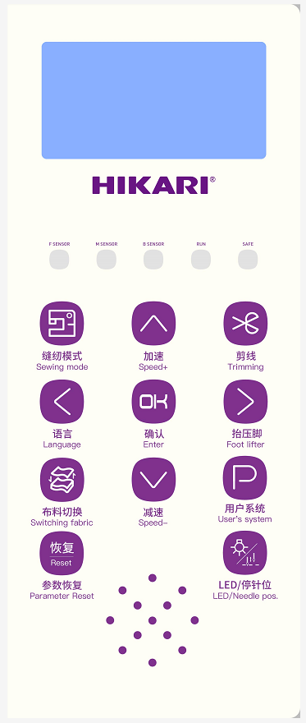

序号 | 图标 | 说明 | 备注
1 |  | 用户参数设定键 | 点按为退出参数的快揵；长按为设值参数的快揵
2 |  | 语言切换键和左移键 | 点按语言切换；左移动光标；
3 |  | 抬压脚快键和右移键 | 点按为压脚模式切换，长按为抬压脚参数调整；右移动光标；
4 |  | 速度加速键和上移键 | 点按为速度加；参数项加和参数值加；
5 |  | 速度减速和下移键 | 点按为速度减；参数项减和参数值减；
6 |  | 确认键 | 修改参数值确认
7 | 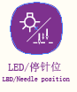 | LED亮度调整和停针位选择 | 点按为LED亮度加；长按为停针位选择
8 |  | 缝纫模式转换键 | 点按为缝纫模式切换键
9 |  | 剪线模式调整键 | 点按为剪线模式切换；长按为剪线参数调整
10 | 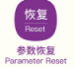 | 恢复键 | 长按3 秒恢复用户参数
11 |  | 布料切换键 | 点按为选择布料的快揵；双击为光眼值查看和粗调

二、用户区参数的修改
当用户长按键时，进入用户参数模式；通过点按键或修改对应的参数号，通过点按或键修改对应的参数值，点按键确认。显示相应的参数序号及参数内容，当用户点按下键，退回到主界面。

三、自动/半自动模式的修改
当用户点按下键时，进入人工、半自动、自由缝和全自动模式的修改状态，循环点按键时，工作模式循环如以下四种状态：人工、半自动、自由缝和全自动

四、剪线模式的修改
当用户点按下键时，即可修改剪线模式。循环点按键时，模式循环如以下四种状态：前剪线开、后剪线开、前、后剪线开、前、后剪线关闭
（备注：当剪线模式打开或关闭时，吸气模式自动同步打开或关闭，如当前、后剪线开时，前、后吸气同步自动打开）；长按键时，为剪线相关参数调整的快揵键。

五、抬压脚模式的修改
当用户点按键时，即可修改抬压脚模式。循环点按键时，模式循环如以下四种状态：前抬压脚开、后抬压脚开、前、后抬压脚开、前、后剪线关闭；当长按键时，为抬压脚相关参数调整的快揵键。

六、转速的修改
点按一下或键即可进入转速修改界面。循序点按或长按或可以修改相应速度，按一下递加或减100rpm。显示如下：

最大速度 6200

七、布料选择模式及光眼值校正

1）首次点按键时为布料选择模式，点按键调整对应布料模式，当前界面再次点按 键是查看光眼数值和手动微调光眼数值；
2）出厂默认为普通布料，当遇到不同布料时，请先点按 键，出现“布料选择”界面时，根据不同的需求选择相应的布料，再按键，系统自动校正光眼值 ；
3）布料适用范围：A:厚料B:普通C:薄料D:透明E:大网F:小网
备注：在选择布料时，请勿将布料遮挡光眼；在正常使用系统时，要及时清理光眼上的布屑等。

八、停针位选择
长按键3秒，会进入针位选择界面，点按或键调整所需停针位，点按键确认选择

九、一键恢复功能
长按键3s，会自动恢复出厂设置，当恢复界面跳回主界面时即恢复成功

十、操作参数说明表
序号 | 功能参数 | 默认值 | 设定范围 | 单位 | 参数说明 | 备注
U1 | 工作模式 | 0 | 0~1 |  | 0：半自动 1：全自动
U2 | 电眼选择 | 1 | 0~1 |  | 0：关闭 1：开启
U3 | 自动剪线 | 3 | 0~3 |  | 0：关闭剪线 1：前剪线开 2：后剪线开 3：前、后剪线开
※※ | 自动剪线 | 2 | 0~3 |  | 0：关闭剪线 1：前剪线开 2：后剪线开 3：前、后剪线开 | 83BL
U4 | 自动吸气 | 3 | 0~3 |  | 0：关闭吸气 1：前吸气开  2：后吸气开 3：前、后吸气开
※※ | 自动吸气 | 2 | 0~3 |  | 0：关闭吸气 1：前吸气开  2：后吸气开 3：前、后吸气开 | 83BL
U5※※ | 后踏吸线模式 | 2 | 0~2 |  | 0：关闭  1：普通模式2：盖布长吸 | 83BL
U6 | 自动抬压脚 | 0 | 0~3 |  | 0：关闭自动抬压脚1：前抬压脚 2：后抬压脚 3：前、后抬压脚
※※ | 自动抬压脚 | 2 | 0~3 |  | 0：关闭自动抬压脚1：前抬压脚 2：后抬压脚 3：前、后抬压脚 | 83BL
U7※ | 松线开关 | 2 | 0~3 |  | 0：关闭1：前松线开  2：后松线开 3：前、后松线开 | KSC
※※ | 松线开关 | 3 | 0~3 |  | 0：关闭1：前松线开  2：后松线开 3：前、后松线开 | 83BL
U8※※ | 吸线开关 | 3 | 0~3 |  | 0：关闭1：前吸线开  2：后吸线开 3：前、后吸线开 | 83BL
U9 | 自由缝 | 1 | 0~1 |  | 0：关闭1：开启
U10 | 半自动恒速剪线 | 0 | 0~2 |  | 0：关闭 1：前后恒速剪线，中途任意加速；2：点动恒加速
U11 |  |  |  |  |  | 预留
U12 | 最高速度 | 6200 | 200~7000 | RPM | 根据客户需求适当自行做调整
U13 | 按键音 | 1 | 0~1 |  | 0：关闭 1：开启
U14 |  |  |  |  |  | 预留
U15 | 起缝速度 | 5500 | 200~6000 | RPM | 根据客户需求适当自行做调整
※※ | 起缝速度 | 3600 | 200~6000 | RPM | 根据客户需求适当自行做调整 | 83BL
U16※※ | 起缝针数 | 12 | 0~200 |  | 根据客户需求适当自行做调整 | 83BL
U17 |  |  |  |  |  | 预留
U18 | 中途吸气模式 | 0 | 0~2 |  | 0：关闭 1：间吸气2：长吸气
U19 | 间歇吸气开启针数 | 25 | 0~1000
U20 | 间歇吸气关闭针数 | 25 | 0~1000
U21 | 两传感器间针数 | 20 | 0~99 |  | 根据要求客户可自行调整参数
U22 | 前剪线延迟针数 | 60 | 0~600 |  | 根据要求客户可自行调整参数
U23 | 后剪线延迟针数 | 114 | 0~600 |  | 根据要求客户可自行调整参数
※※ | 后剪线延迟针数 | 80 | 0~600 |  | 根据要求客户可自行调整参数 | 83BL
U24 | 前吸气开启针数 | 3 | 1~99 |  | 根据要求客户可自行调整参数
※ | 前吸气开启针数 | 1 | 1~99 |  | 根据要求客户可自行调整参数 | KSC
U25 | 前吸气关闭针数 | 10 | 1~99 |  | 根据要求客户可自行调整参数
※ | 前吸气开启针数 | 14 | 1~99 |  | 根据要求客户可自行调整参数 | KSC
U26 | 后吸气开启针数 | 3 | 1~99 |  | 根据要求客户可自行调整参数
※ | 前吸气开启针数 | 3 | 1~99 |  | 根据要求客户可自行调整参数 | KSC
U27 | 后吸气关闭针数 | 120 | 10~9999ms |  | 根据要求客户可自行调整参数
※ | 前吸气开启针数 | 260 | 1~99 |  | 根据要求客户可自行调整参数 | KSC
U28 | 吸屑启动针数 | 0 | 0~99 |  |  | 预留
U29 | 吸屑关闭针数 | 0 | 0~99 |  |  | 预留
U30※ | 松线开启针数 | 120 | 0~99 |  | 根据要求客户可自行调整参数 | KSC
U31※ | 松线关闭针数 | 360 | 0~5000 |  | 根据要求客户可自行调整参数 | KSC
U32※ | 松线运行针数 | 10 | 0~99 |  | 0：为关闭手动剪功能； | KSC
U33※ | 松线运行速度 | 5000 | 200~6000 |  |  | KSC
U34 |  |  |  |  |  | 预留
U35 | 间歇吸屑开启针数 | 5 | 2~99 |  |  | 预留
U36 | 间歇吸屑关闭针数 | 5 | 2~99 |  |  | 预留
U37 | 网布模式 | 0 | 0~1 |  | 0：关闭 1：开启
U38 |  |  |  |  |  | 预留
U39 | 停车延迟针数 | 10 | 1~200 |  | 根据要求客户可自行调整参数
※ | 停车延迟针数 | 35 | 1~200 |  | 根据要求客户可自行调整参数 | KSC
※※ | 停车延迟针数 | 3 | 1~200 |  | 根据要求客户可自行调整参数 | 83BL
U40 | 前抬压脚延迟时间 | 0 | 0~6000
U41 | 前抬压脚保留时间 | 260 | 5~6000 | MS
U42 | 后抬压脚启动时间 | 0 | 0~6000
U43 | 后抬压脚保留时间 | 500 | 0~9999
U44 | 半自动连续缝制 | 0 | 0-1 |  | 0：关闭 1：开启
U45 | 中途间歇吸屑停留 | 350 | 0~9999 |  |  | 预留
U46 | 自动切刀保留时间 | 10 | 5~500 |  | 根据要求客户可自行调整参数
U47 | 后踏吸气时间 | 500 | 50~9999
U48※ | 手动松线时间 | 280 | 0~5000 |  |  | KSC
U49 | 手动吸气时间 | 260 | 10~5000
U50※ | 前踏吸气针数 | 0 | 0~5000 |  | 根据要求客户可自行调整参数 | KSC
U51 | 后踏吸气开关 | 1 | 0~7 |  | 0全关;1人工开;2半自动开;3全自动开;4人工和半自动开;5半自动和全自动开;6人工全自动开;7人工、半自动和全自动开
U52 | 后踏剪线开关 | 1 | 0~7 |  | 0全关;1人工开;2半自动开;3全自动开;4人工和半自动开;5半自动全自动开;6人工和全自动开;7人工半、半自动和全自动开
U53 | 手动吸气开关 | 7 | 0~7 |  | 0全关;1人工开;2半自动开;3全自动开;4人工和半自动开;5半自动和全自动开;6人工全和自动开;7人工、半自动和全自动开
U54 | 手动切线开关 | 7 | 0~7 |  | 0全关;1人工开;2半自动开;3全自动开;4人工和半自动开;5半自动全自动开;6人工全自动开;7人工半自动全自动开
U55 | 手动切线动作有效 | 0 | 0~2 |  | 0 无布时动作;1 有布时动作 ;2随时动作
U56※ | 手动松线动作有效 | 0 | 0~2 |  | 0 无布时动作;1 有布时动作 ;2随时动作 | KSC
U57 | 后踏切线动作有效 | 0 | 0~2 |  | 0 无布时动作;1 有布时动作 ;2随时动作
U58※ | 后踏松线动作有效 | 0 | 0~2 |  | 0 无布时动作;1 有布时动作 ;2随时动作 | KSC
U59※ | 后踏松线开关 | 0 | 0~7 |  | 0全关;1人工开;2半自动开;3全自动开;4人工和半自动开;5半自动全自动开;6人工全自动开;7人工半自动全自动开 | KSC
U60※ | 手动松线开关 | 7 | 0~7 |  | 0全关;1人工开;2半自动开;3全自动开;4人工和半自动开;5半自动全自动开;6人工全自动开;7人工半自动全自动开 | KSC
U61 | 侧吸切刀传动 | 0 | 0~1 |  | 0：电机传动 1：电磁铁传动 | 预留
U62 |  |  |  |  |  | 预留
U63 |  |  |  |  |  | 预留
※※ | 前松线开启针数 | 0 | 0~100 |  |  | 83BL
U64 |  |  |  |  |  | 预留
※※ | 前松线关闭针数 | 1 | 1~100 |  |  | 83BL
U65 |  |  |  |  |  | 预留
※※ | 后松线开启针数 | 0 | 0~100 |  |  | 83BL
U66 |  |  |  |  |  | 预留
※※ | 后松线关闭针数 | 800 | 5-9000 | Ms |  | 83BL
U67 |  |  |  |  |  | 预留
U68※ | 前松线开启针数 | 0 | 0~99 |  | 根据客户需求适当自行做调整 | KSC
※※ | 前吸线开启针数 | 0 | 0~99 |  | 根据客户需求适当自行做调整 | 83BL
U69※ | 前松线关闭针数 | 05 | 0~99 |  | 根据客户需求适当自行做调整 | KSC
※※ | 前吸线关闭针数 | 25 | 0~99 |  | 根据客户需求适当自行做调整 | 83BL
U70※※ | 后吸线开启时间 | 300 | 0~359 |  |  | 83BL
U71※※ | 后吸线关闭时间 | 680 | 0~9000 |  |  | 83BL
U72※※ | 后踏吸气时间 | 580 | 0~9000 |  |  | 83BL
U73※※ | 速度调控 | 4000 | 200~6000 |  |  | 83BL
U74 | 前放压脚模式 | 0 | 0-1 |  | 0：关闭 1：开启
U75 | 刹车针杆位置 | 0 | 0~1 |  | 0：缝制中途上针位，缝制结束停上针位 1：缝制中途下针位，缝制结束停上针位；
U76
U77 | 前通道响应时间 | 30 | 30~500
U78 | 中通道响应时间 | 20 | 20~200
U79 | 后通道响应时间 | 5 | 2~200
U80 | 前通道灵敏度 | 65 | 0~99 |  | 此款系统禁止调整，请在快捷键选择布料自动校正
U81 | 中通道灵敏度 | 60 | 0~99 |  | 此款系统禁止调整，请在快捷键选择布料自动校正
U82 | 后通道灵敏度 | 40 | 0~99 |  | 此款系统禁止调整，请在快捷键选择布料自动校正
U83 | 前通道响应值 | 30 | 5~120 |  | 此款系统禁止调整，请在快捷键选择布料自动校正
U84 | 中通道响应值 | 40 | 5~120 |  | 此款系统禁止调整，请在快捷键选择布料自动校正
U85 | 后通道响应值 | 40 | 5~120 |  | 此款系统禁止调整，请在快捷键选择布料自动校正
U86 | 安全开关 | 3 | 0~3 |  | 0全关;1压脚安全开关关闭;2缝台安全开关关掉;3压脚、缝台安全开关全开
U87 | 压脚安全开关电平 | 0 | 0~1 |  | 0：开启 1：取消开关 | 预留
U88 | 缝台安全开关电平 | 0 | 0~1 |  | 0：开启 1：取消开关 | 预留
U89 | 压脚保护时间 | 10 | 5~9999s
U90 | 界面恢复时间 | 120 | 0~9999 |  | 0~~9999：
U91 | 背光对比度 | 18 | 6~45
U92 | 背光亮度 | 10 | 0~10
U93 | 机头灯亮度 | 3 | 0~5
U94 | 参数密码 |  | 0~9999
U95 | 恢复出厂设置 | 0 | 0~9999
U96 | 语言 | 0 | 0~1 |  | 0：中文1：英文
U97 | 软件版本 1 |  | 0~9999 |  | SA78XX 为面板
※※ | 软件版本 1 |  | 0~9999 |  | PA85XX 为面板 | 83BL
U98 | 软件版本 2 |  | 0~9999 |  | SC68XX 为主板
※※ | 软件版本 2 |  | 0~9999 |  | PC85XX 为主板 | 83BL
U99 | 软件版本 3 |  | 0~9999 |  | PB78XX为主板端口程序
UA0 | 语音音量 | 20 | 0~30 |  | 根据要求客户可自行调整参数

十一、 电控相关的要求及操作使用注意事项

0.主要技术数据
供电电压范围：AC220V±15%
供电电源频率：50Hz/60Hz

1、 安全注意事项

1.1 使用范围
本伺服控制器是为工业缝纫机开发设计的，如果在其它方面使用，请注意使用者的安全。

1.2 工作环境
1.2.1 电源电压请遵照电控电压±15%范围内。
1.2.2 请远离高频电磁波发射器等，以免所产生的电磁波干扰本控制器而发生错误动作。
1.2.3 温湿度 :
a.请在室温 5°C 以上、 45°C 以下的场所操作。
b.禁止在日光直接照射的场所或室外运作。
c.请不要过于接近暖气 (电热器) 旁运作。
d.请保持 30 % ~ 95 % 相对湿度（无凝露）。
1.2.4 请不要在可燃气体或爆炸物附近操作。

1.3 安装
1.3.1 控制器请遵照说明书进行正确安装。
1.3.2 安装前请先关闭电源并拔掉电源线插头，然后进行安装。
1.3.3 装钉电源线时请避免靠近会转动部件，最少要离开3公分以上。
1.3.4 为防止噪声干扰或触电事故，请将缝纫机、控制箱接地。
1.3.5 打开电源之前，确定此供应电压必须符合电控指定电压±15%范围内。

1.4 保养维修的规定
1.4.1 在操作保养或维修动作前，请先关闭电源。
1.4.2 当翻抬机头，更换机针或穿线时，请确认电源已关闭。
1.4.3 控制箱里面有危险高压电，所以关闭电源后要等 5 分钟以上方可打开控制箱。
1.4.4 修理及保养的作业，要请经过训练的技术人员执行。
1.4.5 不能在电机及控制箱运转的狀态下进行保养或维修。
1.4.6 所有维修用的零件，须由本公司提供或认可，方可使用。

1.5 危险提示
这个标示符号表示机器在安装时，安全上需要特别加以注意的事项，忽视此标记而进行错误操作可能会导致人员或是机器损伤。

1.6 其它安全规定
1.6.1、在第一次接通电源后，请先以低速操作缝纫机并检查转动方向是否正确。
1.6.2、缝纫机运转时，请不要去触摸手轮、机针等会动作的部位。
1.6.3、所有可动作的部份，必须以所提供的防护装置加以隔离，防止身体接触，请勿在装置内塞入其它物品。
1.6.4、请不要在拆下电机护罩及其它安全装置的情形下操作。
1.6.5、不要使电机或控制箱掉在地上。
1.6.6、不要让茶水等液态物体流入控制箱或电机内部。

2. 安装与调整

2.1 控速器的安装
1).将脚踏控速器安装于台板下方 2). 将踏板与控速器安装连结 3).安装后示意图
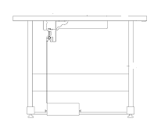
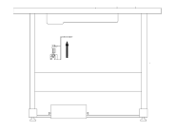

2.2 停针位的调整
2.2.1、 由专业的技术人员通过操作界面的学习界面，可调整到合理的停针位置；

2.3 脚踏板后踏力量的调整

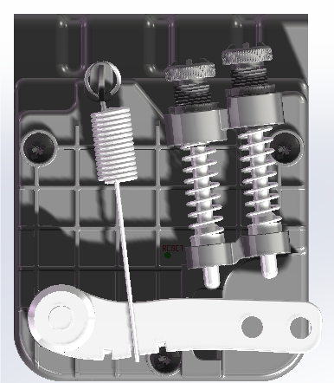

调整需求 | 调 整 结 果
踏板后踏力量的调整  踏板后踏 力量的调整 | 当螺栓愈向下时，则后踏力量愈重。当螺栓愈向上时，则后踏力量愈轻。

3. 接线与接地

3.1 电源线的接法
本控制器适用于AC220V单相电源，电压输入范围为电控电压±15%。

注意：
黄/绿色电源线为接地线，为了人员安全及设备可靠工作，一定要做好系统的接地工程。

3.2 控制器接线端子图：如下图
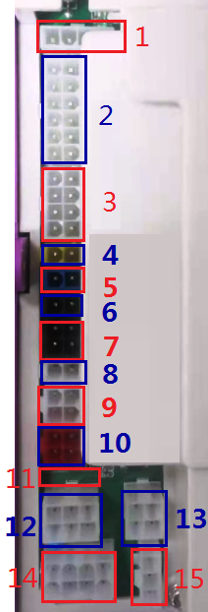
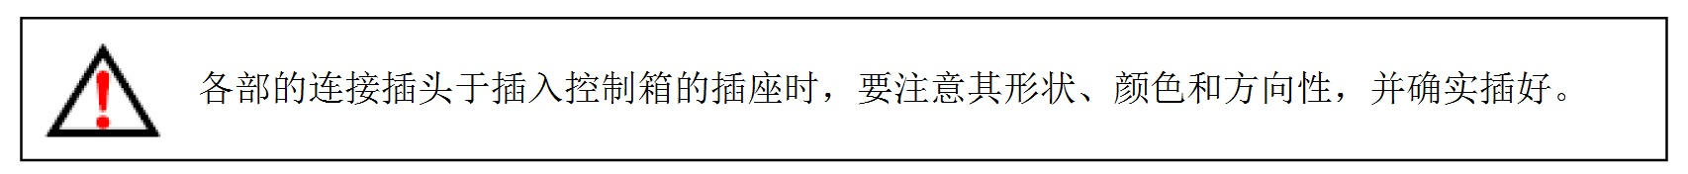

序号 | 端口名称
1 | 电控电源端口
2 | 34V | 松线（KSC）
2 | 预留 | 预留
2 | 34V | 吸风
2 | 预留 | 预留
2 | 34V | 倒回缝（吸线头）
2 | 34V | 倒回缝（松线）
3 | 机灯 | 中光眼发射
3 | 12V | 前光眼发射
3 | 5V | 手动剪线
3 | 5V | 后光眼发射
4 | 5V | 前光眼接收
5 | 5V | 中光眼接收
6 | 5V | 后光眼接收
7 | 5V | GND
7 | 压脚霍尔 | 预留
8 | 5V | 缝台安全开关
9 | 5V | 预留
9 | GND | NET31-1
10 | 5V | RXD
10 | GND | TXD
11 | 主程序升级端口
12 | 步进电机编码器端口
13 | 步进电机电源端口
14 | 电机编码器端口
15 | 电机电源端口

4. 故障分析和故障表

故障显  示代码 | 故障描述 | 故障原因 | 故障排除方法
Er01 | 找不到  停针位 | 电机信号线端子头接触不良 | 断电后检查电机信号线是否松动，然后重新上电，如果还不能解决，请联系售后服务人员
Er02 | 控速器信号错误 | 1：开机时没插调速器  2：控速器线接触不良 | 断电后检查控速器连接或插头是否接触不良，然后重新上电，如果还不能解决，请联系售后服务人员
Er03 | 电机相位信号错误 | 电机信号线插头接触不良 | 断电后检查电机信号线是否松动，然后重新上电，如果还不能解决，请联系售后服务人员
Er04 | 电机堵转保护 | 1：缝纫机过重或堵死  2：电机过载  3：电机4线驱动线没连接好或插反 | 断电后检查：  1、请检查机头是否被卡住  2、请检查电机是否被卡住  3、电机电源端子脱落或松动  然后重新上电，如果还不能解决，请联系售后服务人员
Er05 | 硬件过流保护 | 1：缝纫机过重或堵死  2：电机过载  3：电机相位信号线没连接好 | 断电后检查：  1、请检查机头是否被卡住  2、请检查电机是否被卡住  3、电机电源端子脱落或松动  然后重新上电，如果还不能解决，请联系售后服务人员
Er07 | 示屏和主板通讯超时 | 1：显示屏连接主板线连接不良  2：主板芯片损坏 | 1：检查显示屏与控制器连接线  2：检查控制器是否还可运行，如不能运行就是控制器损坏  3：检查机器旁是否有高频机器干扰  4：更换显示屏
Er09 | 存储器不良 | 主板存储器损坏或不良 | 控制器损坏，请联系售后服务人员
Er10 | 光眼控制线路故障 | 显示屏连接光眼线路不良 | 1：显示屏损坏  2：显示屏背部光眼连接线接触不良  请联系售后服务人员
Er12 | 编码器故障
Er16 | 过压 |  | 1：电机驱动电源电压过高，  2：220V电源电压超过限定值（AC310V），或负载惯性过大导至再生电压超过限定值(DC440V),或电压检测回路故障。  注：（110V控制系统电源电压超过限定值（AC155V），或负载惯性过大导至再生电压超过限定值(DC220V)。
Er17 | A相电流检测故障
Er18 | B相电流检测故障
Er19 | AB相电流检测故障
Er20 | 欠压故障 | 上位机通信故障 | 1.电机驱动电源电压过低，220V电源电压低于限定值（AC91V），或电机驱动电源电压低于限定值（DC130V）,或电压检测回路故障。  注：（110V电源电压低于限定值（AC45.5V），  或电机驱动电源电压低于限定值（DC65V））
Er22 | 控速器故障 | 控速器接触不良 | 关机查看转接线插头是否接处不良
ER-35 | 步进电机硬件过流保护 | 1：检查步进电机信号线是否松动；  2：检查步进电机电源线是否松动 | 若不能解决，请联系售后服务人员
ER-37 | 步进电机相A电流检测故障 | 主板芯片损坏 | 请联系售后服务人员
ER-38 | 步进电机相B电流检测故障 | 主板芯片损坏 | 请联系售后服务人员
ER-39 | 步进电机相AB电流检测故障 | 主板芯片损坏 | 请联系售后服务人员
ER-45 | 步进电机编码器故障 | 检查步进电机信号线是否松动 | 若不能解决，请联系售后服务人员

5.此说明书仅作参考，如有更改恕不另作通知。

